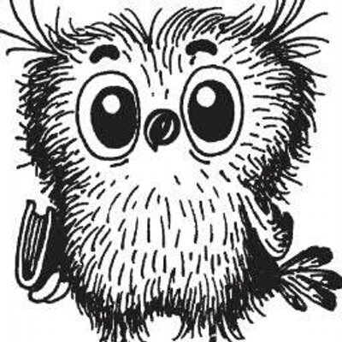
КАЛЕНДАРЬ
Проведения мероприятий в библиотеке
ИЮНЬ

«Что есть книга? Книга есть
Питание души, аки хлеб – тела»

3.06 | Июнь. О народных приметах. Знакомство с произведениями художников, писателей, поэтов, композиторов. | Оформление стенда о лете. Подбор художественной литературы. Ознакомление с иллюстрациями из журналов об ИЮНЕ-месяце
4.06 | 1. 06 - 215 лет со дня рождения русского композитора М.И. Глинки (1804-1857) | Беседа о русском композиторе, с прослушиванием музыки и знакомством с его биографией
5.06  6.06 | – Всемирный день окружающей среды  – День эколога (с 1972 г.)  Пушкинский день России. 220 лет со дня рождения русского поэта и писателя А.С. Пушкина (1799-1837г.) | Беседа об экологии с использованием викторин, загадок, пословиц, чтением рассказов В. А. Сухомлинского. Проссмотр рисунков детей.  Оформление стенда. Подбор сказок и чтение их самими детьми. Беседа.
7.06 | А. С. Пушкин. | Проведение викторины по его сказкам. Оформление стенда рисунков: «Сказки А. С. Пушкина»
10.06 | . – Международный день друзей (неофициальный) | Мероприятие с пением песен, чтением стихов, проссмотром фильма о дружбе и заключительной беседой на тему: «кого ты считаешь своим другом»
11.06  13.06 | - 105 лет со дня рождения автора повестей и рассказов для детей Ю. Сотника (1914-1997)  О празднике «Дне России» | Знакомство с книгой: «Невиданная птица» и биографией писателя  Знакомство с историей возникновения праздника по журналу «Детская энциклопедия». Беседа.
14.06  14.06  17.06  18.06  19.06 | О дне медицинского работника.Знакомство с фельдшером, его обязанностями, с медпунктом  Знакомство с художественной литературой А. М. Волкова к 128-летию со дня рождения.  Беседа о Паустовском К. Г. и его книгах – 125 лет со дня рождения.  «Воды не лить»  «Хлеб всему голова» | Подбор книг о медицине на библиотечном стенде.  Подбор книг, иллюстраций к биографии писателя.  Подбор книг, иллюстраций к биографии писателя.  Игровая пр-а о воде с использованием загадок, пословиц, импровизаций, проведения опытов с водой.  Беседа о хлебе. Чтение сказки Паустовского: «Тёплый хлеб»
20.06 | «Великая отечественная война» | Беседа: «Что знаешь о войне»
21.06  24.06 | «Максатиха в военное лихолетье»  Анна Ахматова – 130 лет со дня рождения. | Подбор книг о годах войны, о Максатихе  Беседа о стихах, о бографии А. Ахматовой.
25.06 | «Мы за здоровый образ жизни» | Подбор литературы. Показ рисунков детей. Обсуждение: «О чём это?»
26.06 | Год театра | Беседа; проведение викторины; проссмотр журналов о театре
27.06 «Переодика – что это?» Проссмотр любимых журналов, знакомство с их разделами (рубриками)
28.06 Антуан де Сент-Экзюпери – 119 лет со дня рождения. О загадочном шифре. Игры.
Закрытие лагеря. Напутствие детям: «Читайте!»

